**Лабораторная работа 1. Расширенные возможности SELECT**

Предметная область БД, на которой необходимо производить упражнения, может быть любой. Рекомендуется использовать БД, которая была разработана в ходе лабораторного практикума по дисциплине «Управление данными». Структура таблиц должна включать в себя, как минимум, одну главную таблицу и две связанные с ней подчинённые таблицы. Например, «Продажи»-«Продавцы»-«Товары», или «Сотрудники»-«Отделы»-«Должности». Таблицы должны быть заполненными тестовыми данными, достаточными для демонстрации работы запросов (не менее 10 записей в каждой таблице).

**Задание:**

1. Продемонстрируйте работу простого запроса на группировку с отбором записей в исходном наборе до группировки и отбором получившихся групп в результирующем наборе.   
   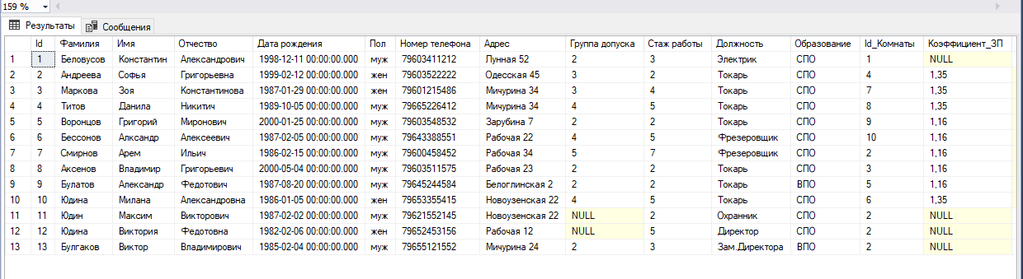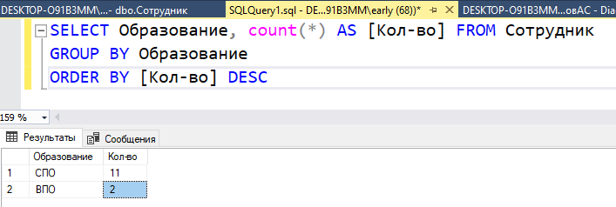
2. Повторите п.1, используя при этом группировку по двум-трём столбцам.   
   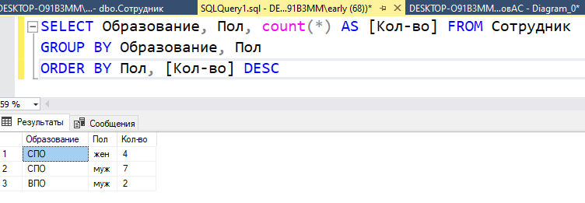
3. Повторите п.1, используя группировку по вычисляемому выражению.   
   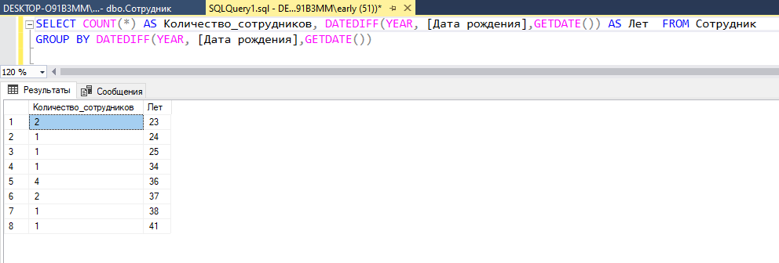
4. Продемонстрируйте работу простого запроса с использованием группировки по результату соединения (join) имеющихся таблиц. Покажите проблему группировки кортежей подчинённой таблицы по неуникальному полю одной из связанных таблиц. Продемонстрируйте более правильный вариант группировки.   
   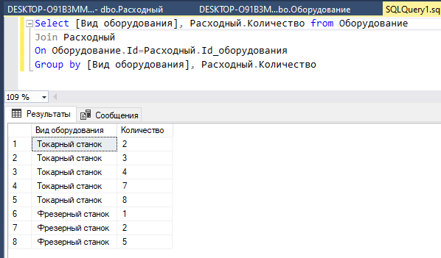
5. Модифицируйте запрос из п.4 так, чтобы в нём появились подитоги по иерархии значений в столбцах группировки. Используйте для этого оператор ROLLUP. При этом покажите использование различного количества столбцов в операторе ROLLUP.  
   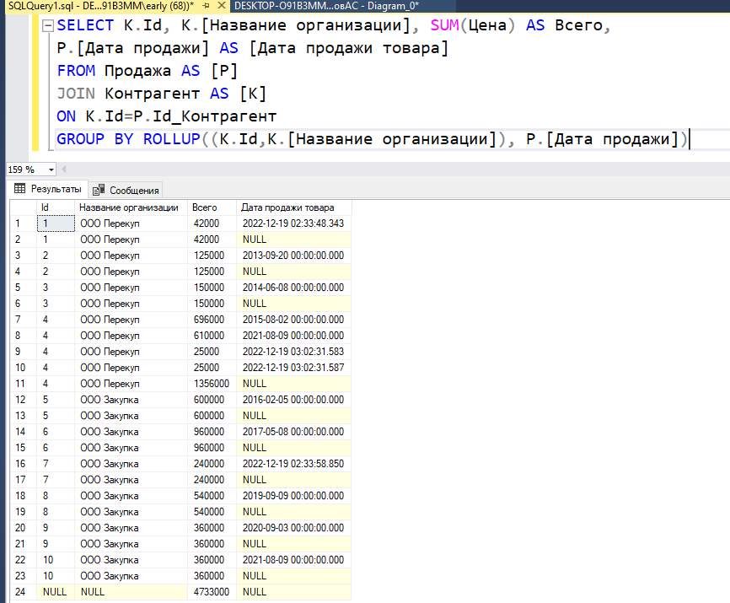
6. Модифицируйте запрос из п.4 так, чтобы в нём появились подитоги по комбинациям значений в столбцах группировки. Используйте для этого оператор CUBE. При этом покажите использование различного количества столбцов в операторе CUBE.  
   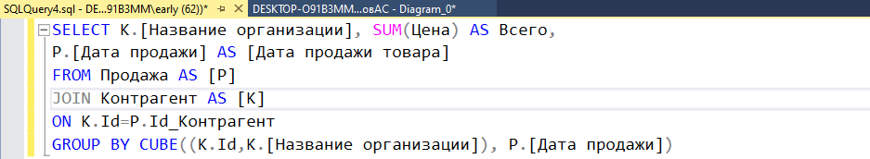  
     
   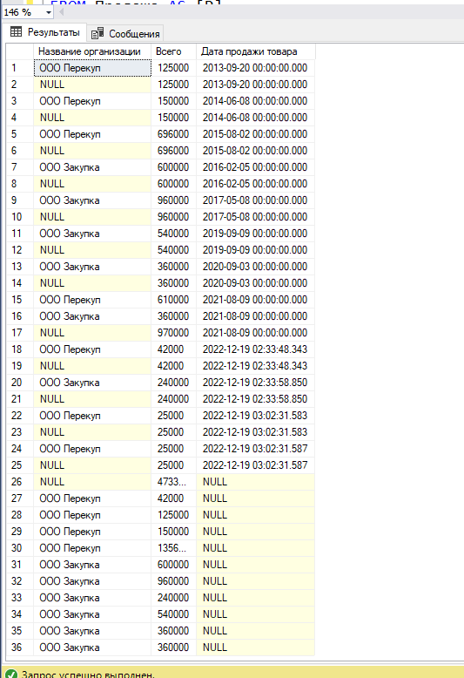
7. Модифицируйте запрос из п.4. установив при помощи оператора GROUPING SETS произвольный набор конфигураций уровней блокирования.   
   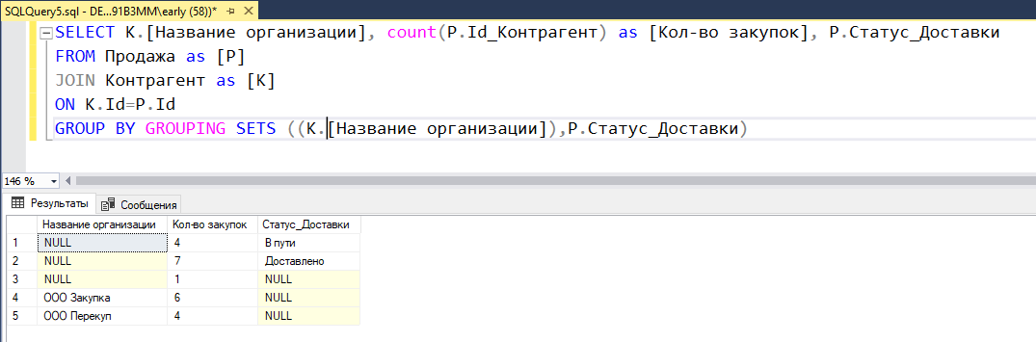
8. Продемонстрируйте примеры эквивалентных соотношений между операторами ROLLUP, CUBE и оператора GROUPING SETS.   
   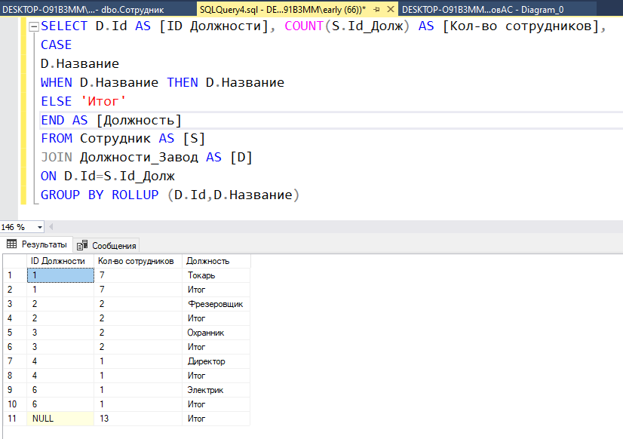
9. При помощи оператора GROUPING отделите в итоговом наборе запроса из п.4 значения NULL, показывающие исключение соответствующего атрибута из группирования от значений NULL, показывающие отсутствующие значения. Для этого замените первые - на строку «ВСЕ», а вторые – на строку «НЕИЗВЕСТНО».   
   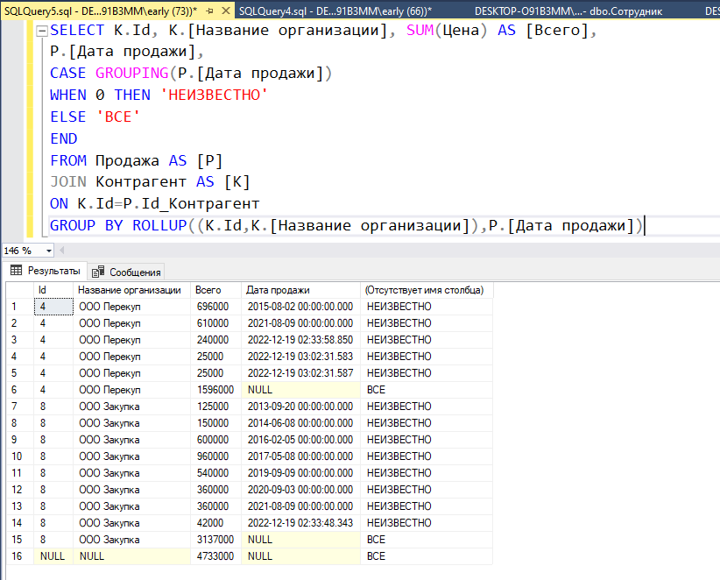
10. Продемонстрируйте работу ранжирующих функций RANK, DENSE_RANK, ROW_NUMBER и NTILE. Наглядно покажите разницу между ними.   
    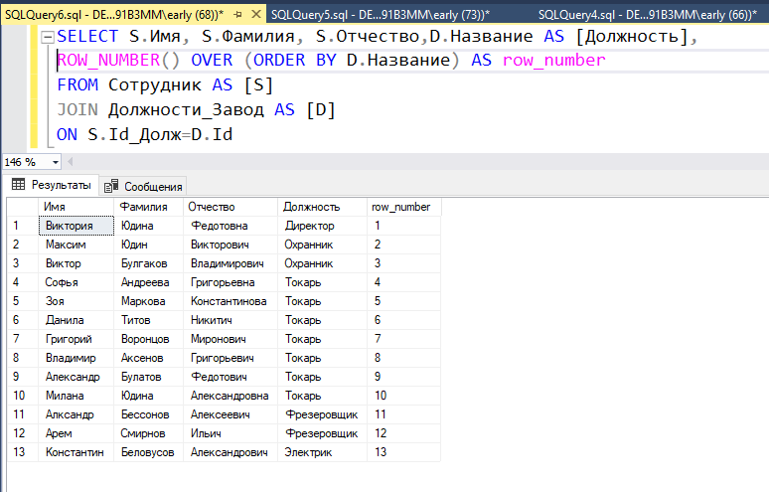  
    Row_number Нумерует строки, возвращаемые запросом.  
    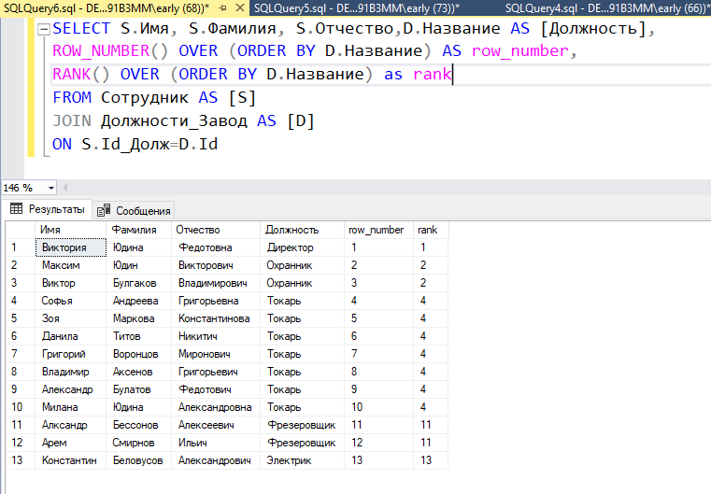  
      
    RANK()- ранжирующая функция, которая возвращает ранг каждой строки. В отличии от row_number() идет анализ значений и в случае нахождения одинаковых, функция возвращает одинаковый ранг с пропуском слудующего.

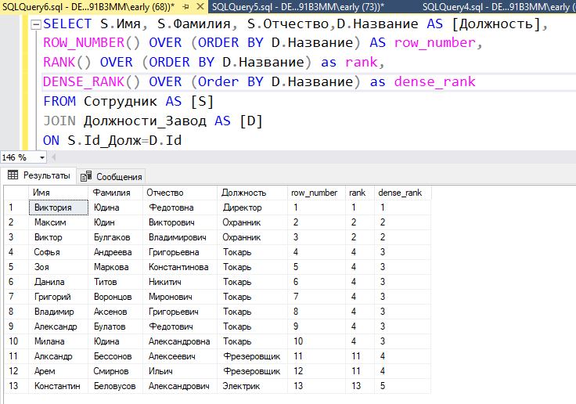  
  
Dense_rank() – ранжирующая функция, которая возвращает ранг каждой строки, но при нахождении помечает элементы одним рангом не пропуская значений.  
  
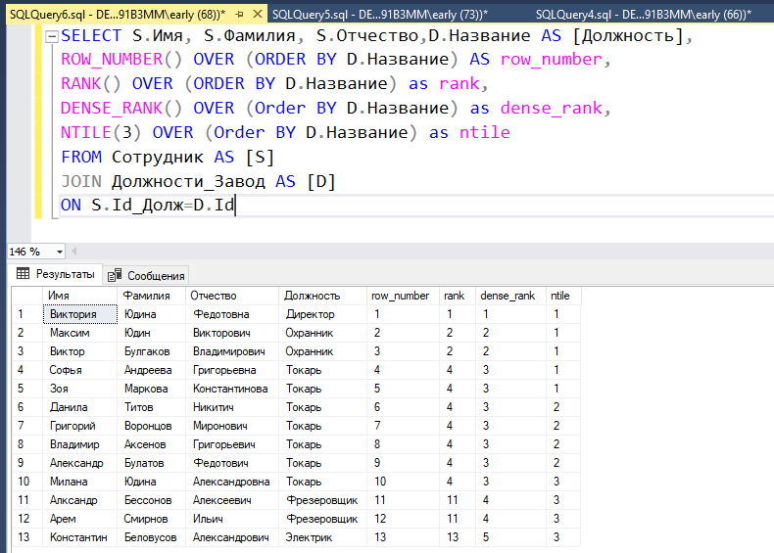  
Ntile – Это ранжирующая функция, которая распределяет строки упорядоченной секции в заданное количество групп. Группы нумеруются, начиная с единицы. Для каждой строки функция ntile Возвращает номер группы, которой принадлежит строка.

1. Повторите пункт 10, но с применением оконных функций. В качестве критерия выделения окон можно выбрать отдел или должность для таблицы «Сотрудники» или категорию для таблицы «Товары».   
     
   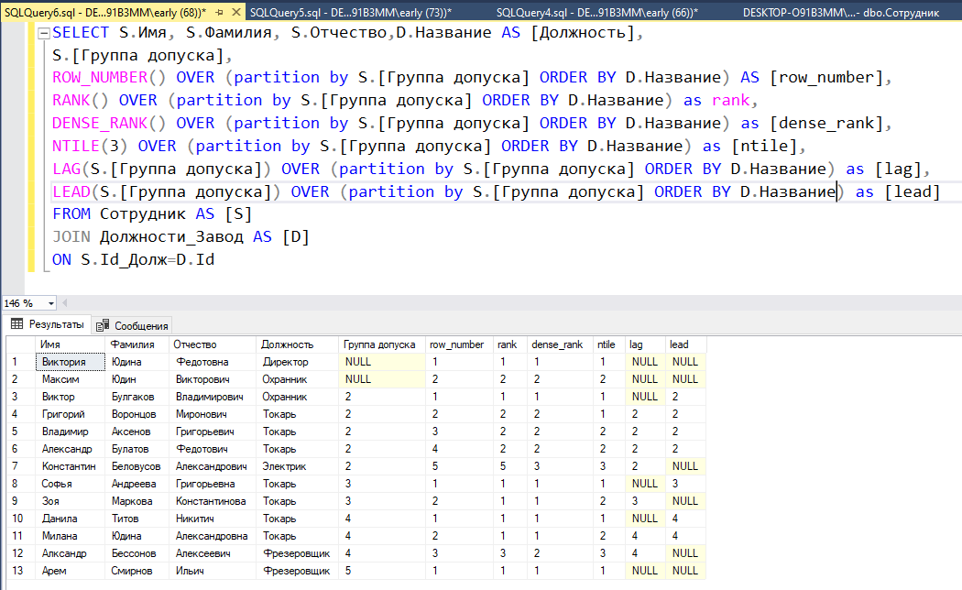
2. Добавьте в одну из таблиц Вашей схемы атрибут, который будет являться внешним ключом, указывающим на записи этой же таблицы. Например, в таблицу «Сотрудники» добавьте информацию о руководителе для каждого сотрудника или для таблицы «Товары» - информацию о сопутствующем товаре, который прилагается к данному товару в подарок по рекламной акции. Составьте рекурсивное табличное выражение, в котором наглядно выведите записи вашей таблицы в порядке их иерархии. Предусмотрите визуальное отображение иерархии, например, при помощи отступов различной величины.  
     
   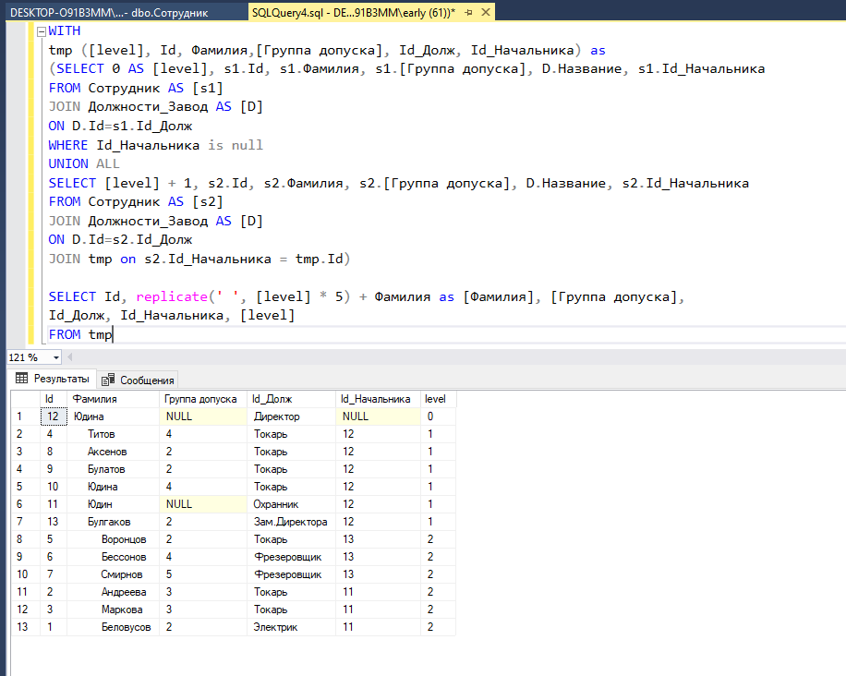
3. Продемонстрируете владение оператором слияния наборов MERGE. Для этого организуйте слияние с существующей в Вашей схеме таблицы набора данных, полученного при помощи запроса к любой другой таблице. Например, в качестве источника строк можно использовать базу данных Adventure Work, входящую в комплект поставки MS SQL Server. В качестве критерия слияния выберите соответствие значений в столбцах, которые могут служить естественным идентифицирующим признаком для сущностей (например, серия и номер паспорта для сотрудника или артикул для товара).

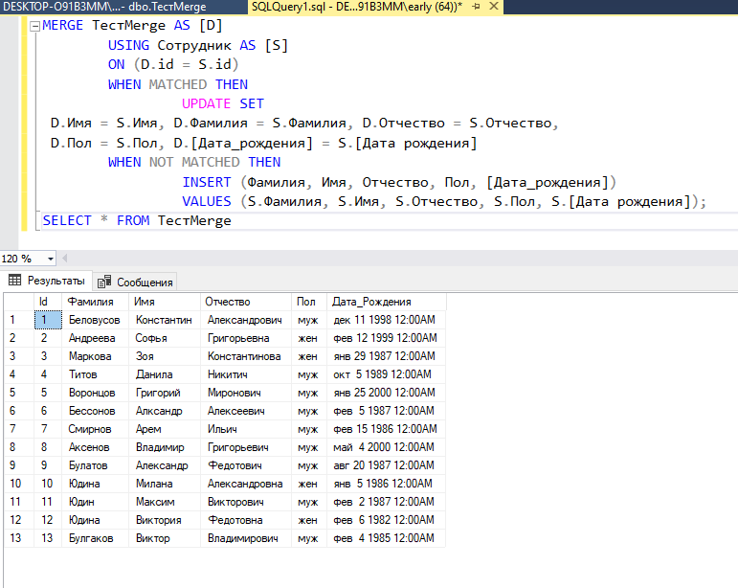

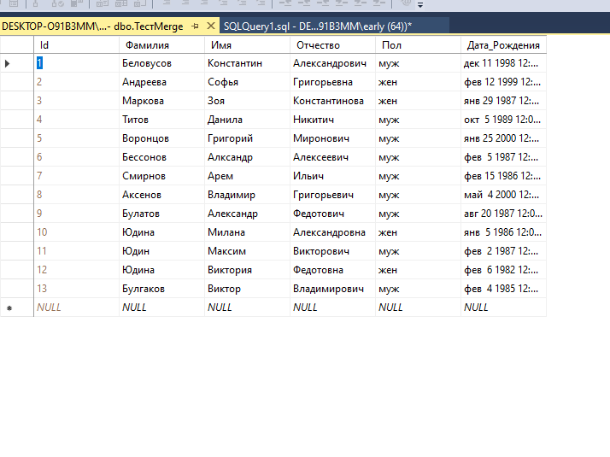

**Вопросы к отчёту:**

1. Простая группировка данных. Операторы group by, having.
2. Ограничения оператора group by.
3. Группировка по вычисляемым выражениям.
4. Составная группировка по двум и более столбцам. В чём её смысл?
5. Промежуточные подитоги. ROLLUP, CUBE и GROUPING SETS. Принципы работы, отличия, взаимоотношения.
6. Ранжирующие функции. Их возможности и сферы применения. Указание критериев ранжирования.
7. Оконные функции. Применение совместно с агрегатными или ранжирующими функциями.
8. Обобщённые табличные выражения. Сферы применения обобщённых табличных выражений.
9. Организация рекурсивных запросов при помощи обобщённых табличных выражений.
10. Оператор слияния наборов MERGE. Возможности и сферы его применения.